NÁVOD Č.4 JVD

Návod k použití
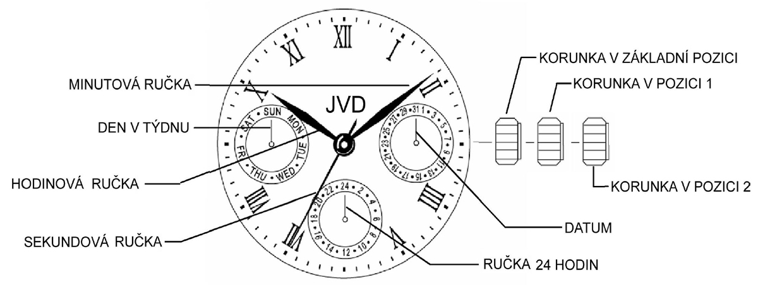
POZICE KORUNKY:
1. NASTAVENÍ DNE V TÝDNU, NASTAVENÍ ČASU (HODINA, MINUTA, VTEŘINA)
2. NASTAVENÍ DATA

NASTAVENÍ DNE V TÝDNU A ČASU
NASTAVENÍ POŽADOVANÉ HODINY, MINUTY, VTEŘINY A DNE V TÝDNU SE OVLÁDÁ STEJNÝM ZPŮSOBEM.
POSTUP NASTAVENÍ: JE NUTNO DODRŽET POŘADÍ KROKŮ

NASTAVENÍ DNE V TÝDNU:
POVYTAHNĚTE KORUNKU DO POZICE 2, TAK ABY SE VTEŘINOVÁ RUČKA ZASTAVILA V POLOZE 0 (12 HODIN). OTÁČENÍM KORUNKY OTÁČEJTE RUČKY PO SMĚRU ČASU DOKUD NENASTAVÍTE POŽADOVANÝ DEN V TÝDNU. PRO ZMĚNU DNE JE NUTNO POSUNOUT RUČKY O 24 HODIN.
POZOR: POKUD NASTAVUJETE PROTI SMĚRU HODINOVÝCH RUČEK, FUNKCE DEN V TÝDNU NEMUSÍ FUNGOVAT SPRÁVNĚ- NENASTAVUJTE POHYBEM PROTI SMĚRU HODINOVÝCH RUČEK. POSUN NA DALŠÍ DEN V TÝDNU PROBÍHÁ NĚKDY MEZI 00:00 A 05:30 RÁNO (NĚKDY O NĚCO DÉLE).

NASTAVENÍ ČASU:
POTOM CO NASTAVÍTE DEN V TÝDNU NASTAVTE HODINY A MINUTY.
NASTAVTE POŽADOVANÝ ČAS DALŠÍM OTÁČENÍM KORUNKY V POZICI 2 PO SMĚRU ČASU. MINUTOVOU RUČKOU NEJPRVE NASTAVTE O 5 MINUT VÍCE NEŽ JE POŽADOVANÝ ČAS. POTOM POHYBEM PROTI SMĚRU HODINOVÝCH RUČEK NASTAVTE POŽADOVANÝ ČAS. POTOM, CO ZATLAČÍTE KORUNKU ZPĚT DO ZÁLKADNÍ POZICE, SEKUNDOVÁ RUČKA SE DÁ DO POHYBU.¨
POZOR: PŘESVĚČTE SE, ZDA MÁTE SPRÁVNĚ NASTAVENÝ RANNÍ (AM) A ODPOLEDNÍ ČAS (PM). DEN ZAČÍNA 00:01AM. 13:01= 01:01PM

NASTAVENÍ DATA:
POVYTÁHNĚTE KORUNKU DO POZICE 1. OTÁČENÍM PROTI SMĚRU HODINOVÝCH RUČEK NASTAVTE POŽADOVANÉ DATUM.

POZOR: NIKDY NENASTAVUJTE DATUM MEZI 21:00 (9pm) A 0:30. FUNKCE DATUM PAK NEMUSÍ SPRÁVNĚ FUNGOVAT.
Na trh dodává:
Jasněna Vláhová
Nové Město nad Metují
www.vlahova.cz

NÁVOD Č.4 JVD

Návod k použití
POZICE KORUNKY:
1. NASTAVENÍ DNE V TÝDNU, NASTAVENÍ ČASU (HODINA, MINUTA, VTEŘINA)
2. NASTAVENÍ DATA

NASTAVENÍ DNE V TÝDNU A ČASU
NASTAVENÍ POŽADOVANÉ HODINY, MINUTY, VTEŘINY A DNE V TÝDNU SE OVLÁDÁ STEJNÝM ZPŮSOBEM.
POSTUP NASTAVENÍ: JE NUTNO DODRŽET POŘADÍ KROKŮ

NASTAVENÍ DNE V TÝDNU:
POVYTAHNĚTE KORUNKU DO POZICE 2, TAK ABY SE VTEŘINOVÁ RUČKA ZASTAVILA V POLOZE 0 (12 HODIN). OTÁČENÍM KORUNKY OTÁČEJTE RUČKY PO SMĚRU ČASU DOKUD NENASTAVÍTE POŽADOVANÝ DEN V TÝDNU. PRO ZMĚNU DNE JE NUTNO POSUNOUT RUČKY O 24 HODIN.
POZOR: POKUD NASTAVUJETE PROTI SMĚRU HODINOVÝCH RUČEK, FUNKCE DEN V TÝDNU NEMUSÍ FUNGOVAT SPRÁVNĚ- NENASTAVUJTE POHYBEM PROTI SMĚRU HODINOVÝCH RUČEK. POSUN NA DALŠÍ DEN V TÝDNU PROBÍHÁ NĚKDY MEZI 00:00 A 05:30 RÁNO (NĚKDY O NĚCO DÉLE).

NASTAVENÍ ČASU:
POTOM CO NASTAVÍTE DEN V TÝDNU NASTAVTE HODINY A MINUTY.
NASTAVTE POŽADOVANÝ ČAS DALŠÍM OTÁČENÍM KORUNKY V POZICI 2 PO SMĚRU ČASU. MINUTOVOU RUČKOU NEJPRVE NASTAVTE O 5 MINUT VÍCE NEŽ JE POŽADOVANÝ ČAS. POTOM POHYBEM PROTI SMĚRU HODINOVÝCH RUČEK NASTAVTE POŽADOVANÝ ČAS. POTOM, CO ZATLAČÍTE KORUNKU ZPĚT DO ZÁLKADNÍ POZICE, SEKUNDOVÁ RUČKA SE DÁ DO POHYBU.¨
POZOR: PŘESVĚČTE SE, ZDA MÁTE SPRÁVNĚ NASTAVENÝ RANNÍ (AM) A ODPOLEDNÍ ČAS (PM). DEN ZAČÍNA 00:01AM. 13:01= 01:01PM

NASTAVENÍ DATA:
POVYTÁHNĚTE KORUNKU DO POZICE 1. OTÁČENÍM PROTI SMĚRU HODINOVÝCH RUČEK NASTAVTE POŽADOVANÉ DATUM.
POZOR: NIKDY NENASTAVUJTE DATUM MEZI 21:00 (9pm) A 0:30. FUNKCE DATUM PAK NEMUSÍ SPRÁVNĚ FUNGOVAT.
Na trh dodává:
Jasněna Vláhová
Nové Město nad Metují
www.vlahova.cz

